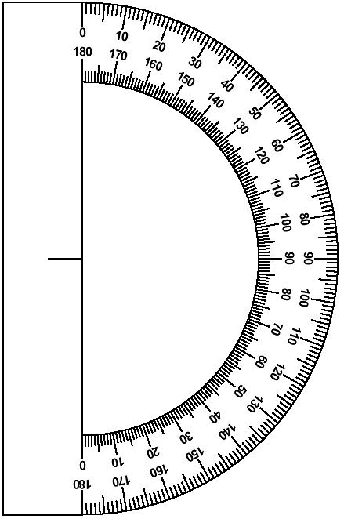
Pracovný list č: 3 Meranie uhlov
Uhly meriame uhlomerom:
Má dve stupnicu - vonkajšiu
- vnútornú
Má stred
(priložime ku
vrcholu)
Meriame v stupňoch: 1°
(menšie jednotky minúty
a sekundy sú príliš malé,
preto sa nevyznačujú)

Meranie uhla:
- stred uhlomera priložíme do vrcholu uhla
- rameno uhla sa musí kryť so začiatkom číselnej stupnice uhlomera t. j. s číslom 0.
- veľkosť uhla určujeme potom na tej stupnici, ktorá začína číslom 0 pri danom ramene ( meriame sprava alebo zľava, podľa prvého ramena uhla)
- druhé rameno potom určuje číselnú hodnotu veľkosti uhla, ktoré nameriame na uhlomery (ak je rameno krátke predĺžime ho)
NEZABUDNI!!! Veľkosť uhla meriame na tej stupnici, ktorá začína 0 pri danom ramene.

Označ uhly dvoma spôsobmi. Zisti veľkosť uhlov a zapíš ich:

